 |  | المادة: المهارات الرقمية
 |  | الصف : أول متوسط
مدرسة ........ |  | الدرجة :

اسم الطالبة : .................................................................... الصف : ...............
السؤال الأول : اختاري الإجابة الصحيحة :
1-أحد أنواع أجهزة الحاسبات الشخصية خفيف الوزن يسهل حمله واستخدامه في أي مكان تقريباً :
المكتبي | المحمول | الخادم
2-هي بمثابة المركز الرئيس للحاسب الذي تتصل به ومن خلاله جميع الأجزاء الأخرى :
لوحة الام | الذاكرة العشوائية | وحدة المعالجة المركزية
3-من الأمور التي يمكن تغييرها في حد الصفحة:
نسخ | حذف | اللون
4-تغيير المحاذاة تستخدم لتغيير :
محاذاة فقرتك | تلوين فقرتك | حذف فقرتك
5-إحدى عمليات معالجة النصوص التي تمكنك من دمج مستند مع ملف قاعدة البيانات :
دمج المراسلات | القارئ الشامل | الحاشية السلفية
6-بعد طباعة الدعوات سيكون من المناسب إرسالها إلى المستلمين باستخدام:
الرسائل | الملصقات | المغلفات
7-يمكن العثور على جميع أجهزة التخزين أو أماكن الشبكة التي يتصل بها الحاسب بالضغط على :
هذا الكمبيوتر الشخصي | المستندات | سطح المكتب
8-عند وجود الكثير من الملفات على سطح المكتب يفضل تنظيمها في :
مجلدات | سلة المهملات | برامج

السؤال الثاني : حددي العبارة الصحيحة والعبارة الخاطئة : | صح | خطأ
1-الحاسب هو جهاز إلكتروني لديه القدرة على معالجة وتخزين واسترجاع البيانات.
2-يوجد في الأسواق أنواع من أجهزة الحاسبات المختلفة في حجمها وقدراتها .
3-لا تسمح لنا أنظمة التشغيل إلا بإنشاء حساب واحد فقط .
اقلبي الصفحة
4-يعد إيقاف تشغيل الحاسب بطريقة صحيحة أحد الأمور المهمة .
5-لا يمكن إزالة برنامج مثبت على الحاسب الخاص بك بمجرد تثبيته .
6-يساعدك مدير المهام على إدارة جميع برامج جهاز الحاسب قيد التشغيل .
7-يمكن إضافة صورة من الانترنت من خلال اختيار إدراج صور من هذا الجهاز .
9-للقيام بإرسال دعوة إلى العديد من الأشخاص يتم استخدام دمج المراسلات .

السؤال الثالث : وصلي صورة أجهزة الحاسب بما يناسبها في النص المقابل :
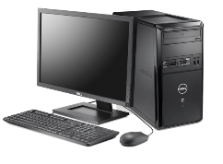 |  |  |  | الحاسب المحمول
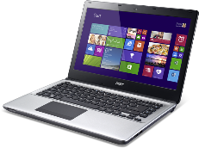 |  |  |  | الحاسب المكتبي
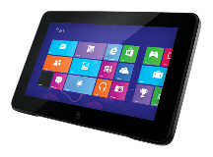 |  |  |  | مشغلات ألعاب الفيديو
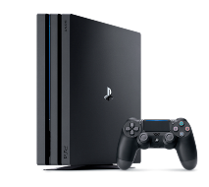 |  |  |  | الحاسب اللوحي


انتهت الأسئلة
معلمة المادة : مديرة المدرسة :
8

اختبار فتري (تحريري) لمادة المهارات الرقمية أول متوسط الفصل الاول لعام 1448 هـ
3
أسم الطالبة : ............................................................. الفصل : ..........
السؤال الاول: ظللي الإجابة الصحيحة فيما يلي :
1 | أحد أنواع الحاسبات الشخصية خفيف الوزن يسهل حمله واستخدامه في أي مكان تقريباً :
 | الحاسب المحمول |  | الحاسب المكتبي |  | الحاسب اللوحي
2 | هي بمثابة المركز الرئيس للحاسب الذي تتصل به ومن خلاله جميع الأجزاء الأخرى :
 | ‌وحدة المعالجة المركزية |  | ذاكرة الوصول العشوائي |  | ‌اللوحة الأم
3 | يستخدم للإشارة إلى العناصر الموجودة على الشاشة وتنفيذ الأوامر من خلال الضغط على أزرارها :
 | لوحة المفاتيح |  | الفأرة |  | السماعات
4 | أجهزة تمكنك من إدخال وإخراج البيانات من وإلى الحاسب الخاص بك :
 | أجهزة ادخال |  | أجهزة اخراج |  | ‌أجهزة الإدخال والإخراج
5 | جهاز التخزين الرئيس في الحاسب يستخدم لتخزين البيانات واسترجاعها دون تأثرها بانقطاع التيار الكهربائي :
 | القرص الصلب |  | المعالج |  | ذاكرة الوصول العشوائي
6 | يمكن استعراض خصائص أي ملف وستظهر لك مجموعة من المعلومات ومنها :
 | ‌تاريخ الإنشاء |  | حذف |  | حفظ
3

السؤال الثاني: ضعي علامة ( ) عند العبارة الصحيحة وعلامة ( ) عند العبارة الخاطئة:
- يساعد مدير المهام على إدارة برامج الحاسب قيد التشغيل و إيقاف أحد البرامج عند توقفه عن الاستجابة.
- من الطرق المتقدمة لنسخ الملفات والمجلدات أو نقلها السحب والإفلات .
- يمكن تخصيص سطح المكتب بصورة من اختيارك وكذلك تعيين ألوان مختلفة للنوافذ .
- يعد إيقاف تشغيل الحاسب بطريقة صحيحة أحد الأمور المهمة.
- أنظمة التشغيل بواجهة المستخدم الرسومية تسمح للمستخدم برؤية جميع الملفات والمجلدات.
- لا يمكن إزالة برنامج مثبت على الحاسب الخاص بك بمجرد تثبيته .
2

السؤال الثالث : اكتبي نوع الحاسب من خلال الصور التالية:
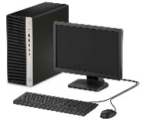 | 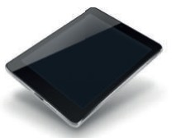 | 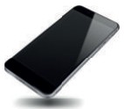 | 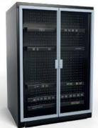

انتهت الاسئلة تمنياتي لكن بالتوفيق
معلمة المادة : عبير الغريب مديرة المدرسة : فاطمه الثواب
اختبار مادة المهارات الرقمية  منتصف الفصل الدراسي الأول  للصف الأول متوسط ( تحريري) |  | متوسطة ...........

8
الاسم : ................................................................................................................. الصف : .........................................................................

السؤال الأول : أ- اكتب المصطلح المناسب مما يلي : -
الأجزاء المادية
البرامج
الحاسب
دمج المراسلات

جهاز إلكتروني لدية القدرة على معالجة وتخزين واسترجاع البيانات كما يمكنه القيام بالكثير من الامور المفيدة.
الأجزاء التي يتكون منها الحاسب وتتضمن الشاشة واللوحة الأم وغيرها.
مجموعة من التطبيقات المثبتة على الحاسب التي تحتاجها لتكون قادرا على تشغيله مثل نظام التشغيل.
إحدى عمليات معالجة النصوص التي تمكنك من دمج مستند مع ملف قاعدة البيانات.

السؤال الأول : ب- ضع علامة √ أو X :
1 | مهمة نظام التشغيل هي التحكم بجهاز الحاسب وإدارة موارده بشكل صحيح.
2 | نظام التشغيل من المهم ان يتسم بصعوبة الاستخدام ليكون ممتعاً للمستخدم.
3 | المقال الذي يقتصر على النصوص فقط ممتع للقارئ.
4 | معالج دمج المراسلات هو تطبيق داخل برنامج مايكروسوفت باوربوينت.

السؤال الثاني: أ- ضع المسمى المناسب مما يلي:

ذاكرة الوصول العشوائي
القرص الصلب
اللوحة الأم
المعالج
جهاز التخزين الرئيس في الحاسب | مثابة العقل بالنسبة للحاسب | الذاكرة الرئيسية للحاسب | المركز الرئيس للحاسب
..................... | ..................... | ..................... | .....................

الخادم
الجهاز الذكي
المكتبي
اللوحي
السؤال الثاني: ب- اكتب نوع الحاسب:

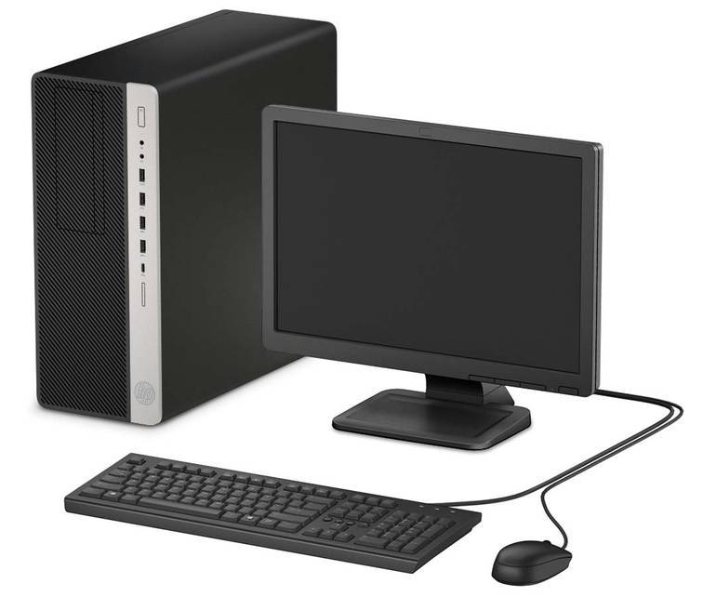 |  |  | 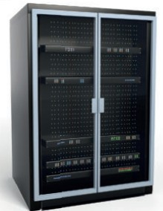
..................... | ..................... | ..................... | .....................

انتهت الاسئلة

20
المادة : مهارات رقمية الفصل الدراسي الأول 1448هر- اختبار الفترة الأولى الصف : الأول المتوسط
اسم الطالبة ................................................... الصف:.........................................
السؤال الأول :اختاري الإجابة الصحيحة :
تعد الأقراص الضوئية من وحدات .. |  |  |  |  |  |  | 1
د)- الادخال والإخراج | ج)- التخزين |  |  | ب)- الاخراج |  | أ)- الادخال
حاسب مركزي يستخدم في المؤسسات متوسطة الحجم ويسمح بتعدد المستخدمين |  |  |  |  |  |  | 2
د)- العملاقة | ج)- المحمول |  |  | ب)- اللوحي |  | أ)- الخوادم
من أمثلة أجهزة الإخراج .. |  |  |  |  |  |  | 3
د)- جميع ما سبق | ج)- السماعات |  |  | ب)- الطابعة |  | أ)- الشاشة
خفيف الوزن ويسهل حمله واستخدامه في اي مكان ويحتوي على بطارية داخلية : |  |  |  |  |  |  | 4
د)- العملاق | ج)- الخادم |  |  | ب)- الجهاز المحمول |  | أ)- المكتبي
عقل الحاسب الذي ينفذ جميع العمليات الحسابية و المنطقية هو. . |  |  |  |  |  |  | 5
د)- بطاقة الفيديو |  | ج)- اللوحة الأم | ب)- المعالج |  | أ)- الذاكرة
أعلى وحدة تخزين للبيانات هي : |  |  |  |  |  |  | 6
د)- البايت | ج)-الميجا بايت |  |  | ب)- الجيجا بايت |  | أ)- التيرا بايت
جهاز إلكتروني يمكنه معالجة وتخزين واسترجاع البيانات ، كما يمكنه إنشاء وحفظ المستندات والرسوم ومقاطع الفيديو : |  |  |  |  |  |  | 7
د)-لوحة المفاتيح | ج) – الطابعة |  |  | ب )-الشاشة |  | أ)- الحاسب
يعتبر الكنيكت والسيرفس ديل من وحدات: |  |  |  |  |  |  | 8
د)- الادخال والإخراج |  | ج)- التخزين | ب)- الإخراج |  | أ)- الادخال
يعتبر القرص الصلب من وحدات : |  |  |  |  |  |  | 9
د)- الادخال والإخراج | ج)- التخزين |  |  | ب)- الإخراج |  | أ)- الادخال
تعتبر النظارة الافتراضية ونظارة الواقع المعزز من وحدات : |  |  |  |  |  |  | 10
د)- الادخال والإخراج |  | ج)- التخزين | ب)- الإخراج |  | أ)- الادخال
السؤال الثاني: حددي أي العبارات التالية صحيحة وأيها خاطئة:
- من مهام نظام التشغيل التحكم بجهاز الحاسب وإدارة موارده بشكل صحيح . | صح | خطأ
- اللوحة الأم هي المركز الرئيسي للحاسب و تتمثل في جعل جميع هذه الأجزاء متصلة معاً . | صح | خطأ
- مشغلات ألعاب الفيديو تتيح لك لعب ألعاب الفيديو بشكل فردي أو جماعي | صح | خطأ
- المكونات البرمجية هي الأجزاء الميكانيكية والكهربائية التي يتكون منها الحاسب، وتتضمن اللوحة الأم والشاشة وغيرها. | صح | خطأ
- يتم تخزين جميع الملفات مثل الصور في شاشة جهاز الحاسب . | صح | خطأ
- يعتبر المايكرفون من وحدات التخزين . | صح | خطأ
- نظام التشغيل من المكونات المادية للحاسب. | صح | خطأ
- عند وجود الكثير من الملفات على سطح المكتب يفضل تنظيمها في مجلدات | صح | خطأ
- من مكونات سطح المكتب شريط المهام وزر ابدأ والأيقونات | صح | خطأ
- -تعتبر شاشة اللمس من وحدات الإدخال والإخراج | صح | خطأ
انتهت الأسئلة.. مع دعائي لكم بالتوفيق والنجاح معلمة المادة / فايزة الصميل

